新桥街道中心幼儿园中三班幼儿一日生活动态记录
自主来园：
今日来园人数22人，9人缺勤。
自主服务与问好：
来园后孩子们能自己独立走到班级并主动与老师打招呼的幼儿有：陈盼、李宇涵、穆永泽、张砚钧、蒋绍文、贾清晨、叶歆雅、郑雅姝、朱姝妍、柳晨熙、徐梓嘉、陈晓蕊、缪欣妍、金栩萌、王钧逸、周扬、高文浩、任伊桐、杨芷若、万灵杰、方雅颂。
进班后能自己将物品放置抽屉并将水杯绕好放在水杯架的幼儿有：陈盼、李宇涵、穆永泽、张砚钧、蒋绍文、贾清晨、叶歆雅、郑雅姝、朱姝妍、柳晨熙、徐梓嘉、陈晓蕊、缪欣妍、金栩萌、王钧逸、周扬、高文浩、任伊桐、杨芷若、唐锦轩、万灵杰、方雅颂。
户外活动情况：
今天户外活动是混班游戏，孩子们可以玩的户外区域有轮胎区、大风车滑滑梯、自制玩具区等，其中能够在户外活动结束及时听清老师的口令回到班级队伍的幼儿有：陈盼、李宇涵、穆永泽、张砚钧、蒋绍文、贾清晨、叶歆雅、郑雅姝、朱姝妍、柳晨熙、徐梓嘉、陈晓蕊、缪欣妍、金栩萌、王钧逸、周扬、高文浩、任伊桐、杨芷若、唐锦轩、万灵杰、方雅颂。
其中能够自主擦汗休息的幼儿有：陈盼、李宇涵、穆永泽、张砚钧、蒋绍文、贾清晨、叶歆雅、郑雅姝、朱姝妍、柳晨熙、徐梓嘉、陈晓蕊、缪欣妍、金栩萌、王钧逸、周扬、高文浩、任伊桐、杨芷若、唐锦轩、万灵杰、方雅颂。
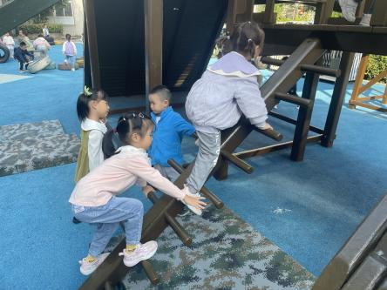 | 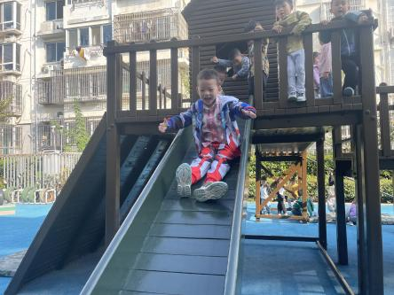 | 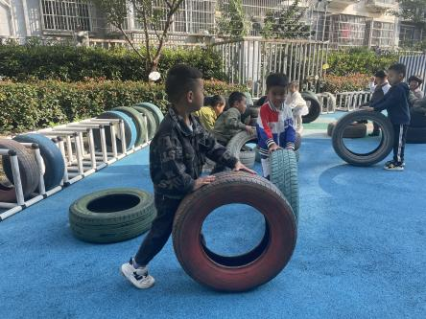
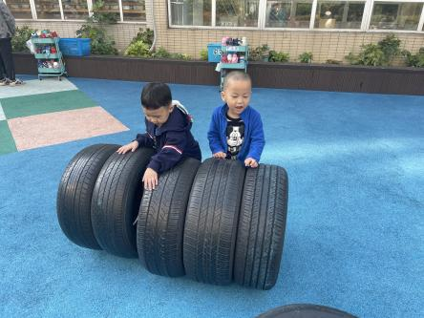 | 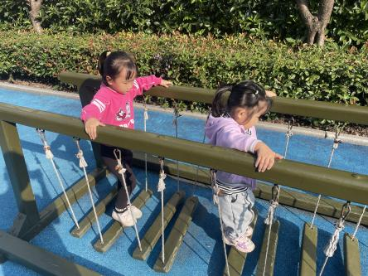 | 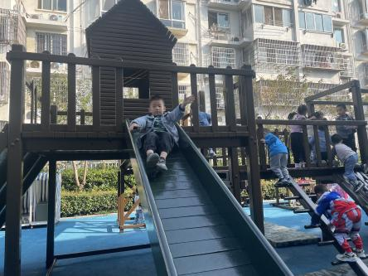
今天也是幼儿们第一次正式做早操，来看看他们的小模样吧，可神气咯！
其中动作标准有力的幼儿有：陈盼、张砚钧、蒋绍文、叶歆雅、陈晓蕊、缪欣妍、周扬、高文浩、任伊桐、万灵杰、方雅颂。
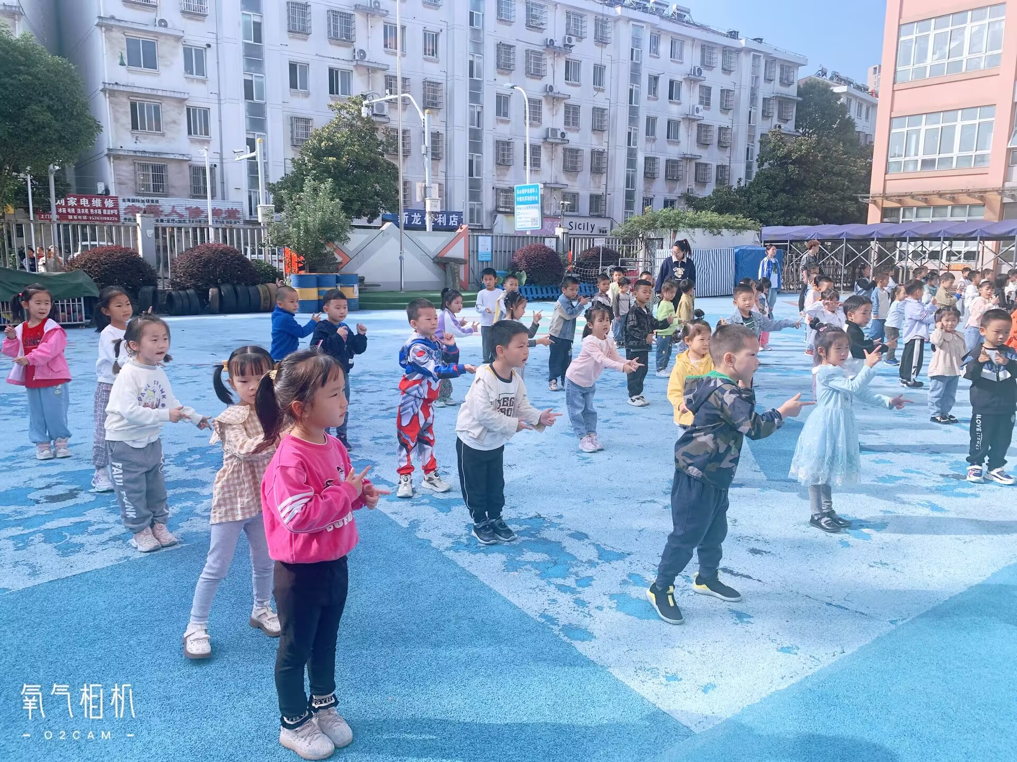 | 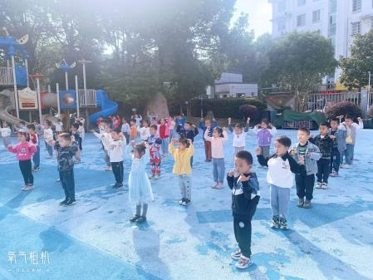 | 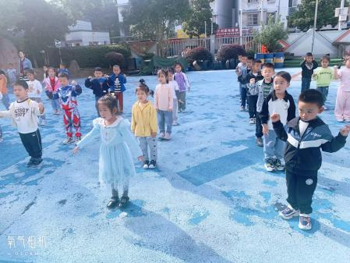

生活活动情况：
今天的早点是曲奇、小熊饼干和牛奶，各组的值日生按组别轮流洗小手进行值日工作。
吃完能够进行漱口并将牛奶杯送到相应位置的幼儿有：陈盼、李宇涵、穆永泽、张砚钧、蒋绍文、贾清晨、叶歆雅、郑雅姝、朱姝妍、柳晨熙、徐梓嘉、陈晓蕊、缪欣妍、金栩萌、王钧逸、周扬、高文浩、任伊桐、杨芷若、唐锦轩、万灵杰、方雅颂。

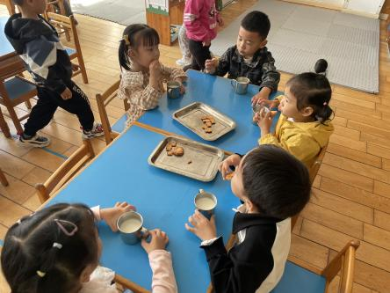 | 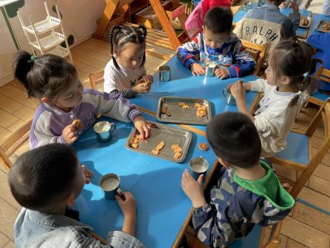 | 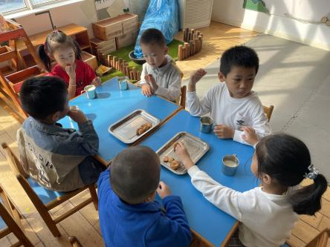
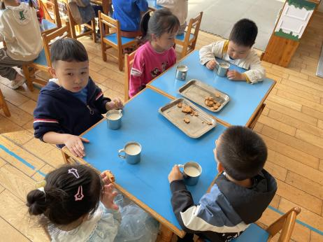

集体活动情况：
《社会：祖国首都北京》
北京是我国的首都，是国家中心城市，是中华人民共和国中央人民政府和全国人民代表大会的办公所在地。北京是中国“八大古都”之一，拥有众多历史名胜古迹和人文景观。本次活动是引导小朋友在了解北京是祖国首都的基础上，更多的了解北京的名胜古迹，从而激发幼儿对北京的向往，萌发爱祖国的情感。
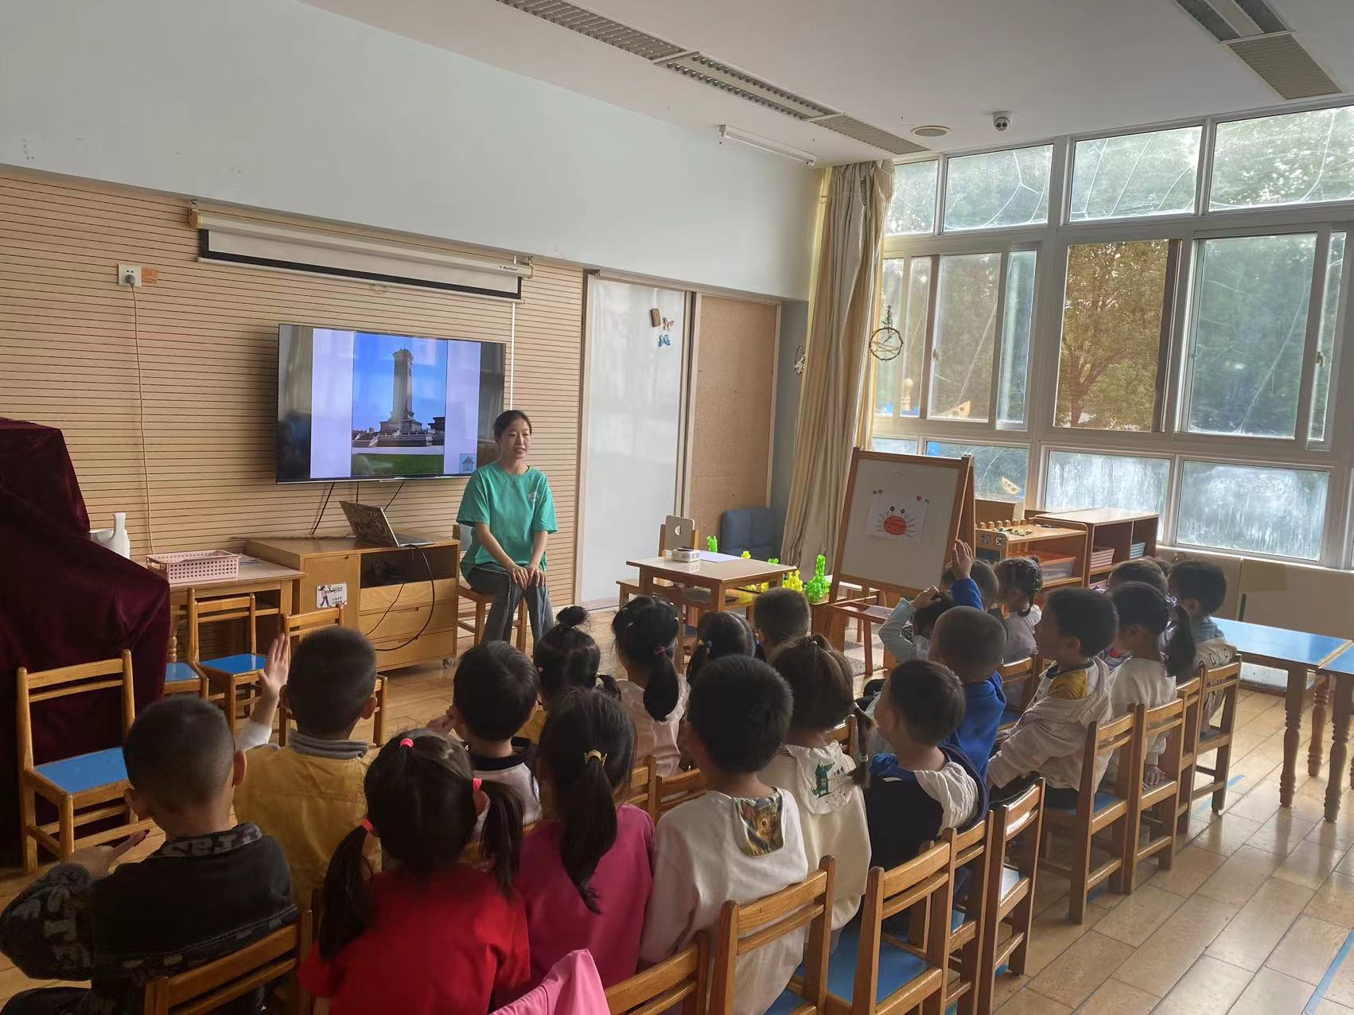 | 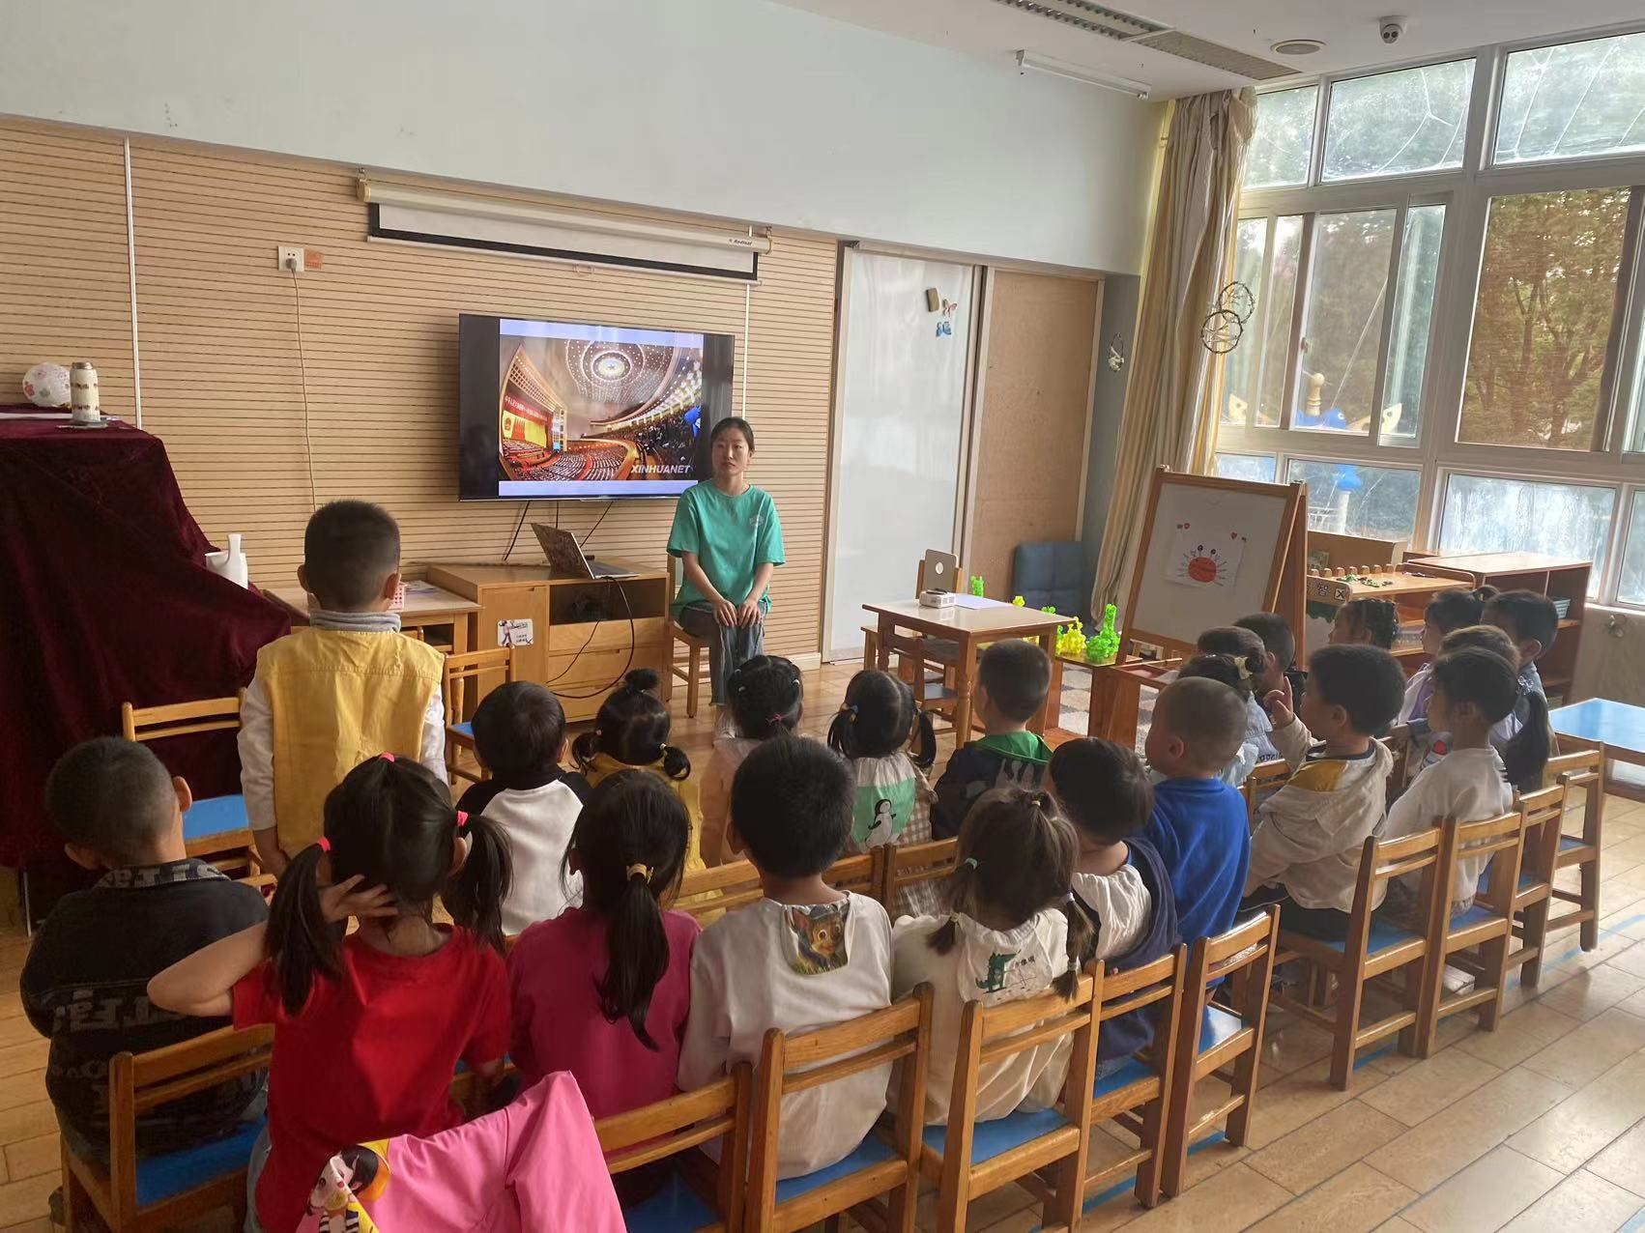 | 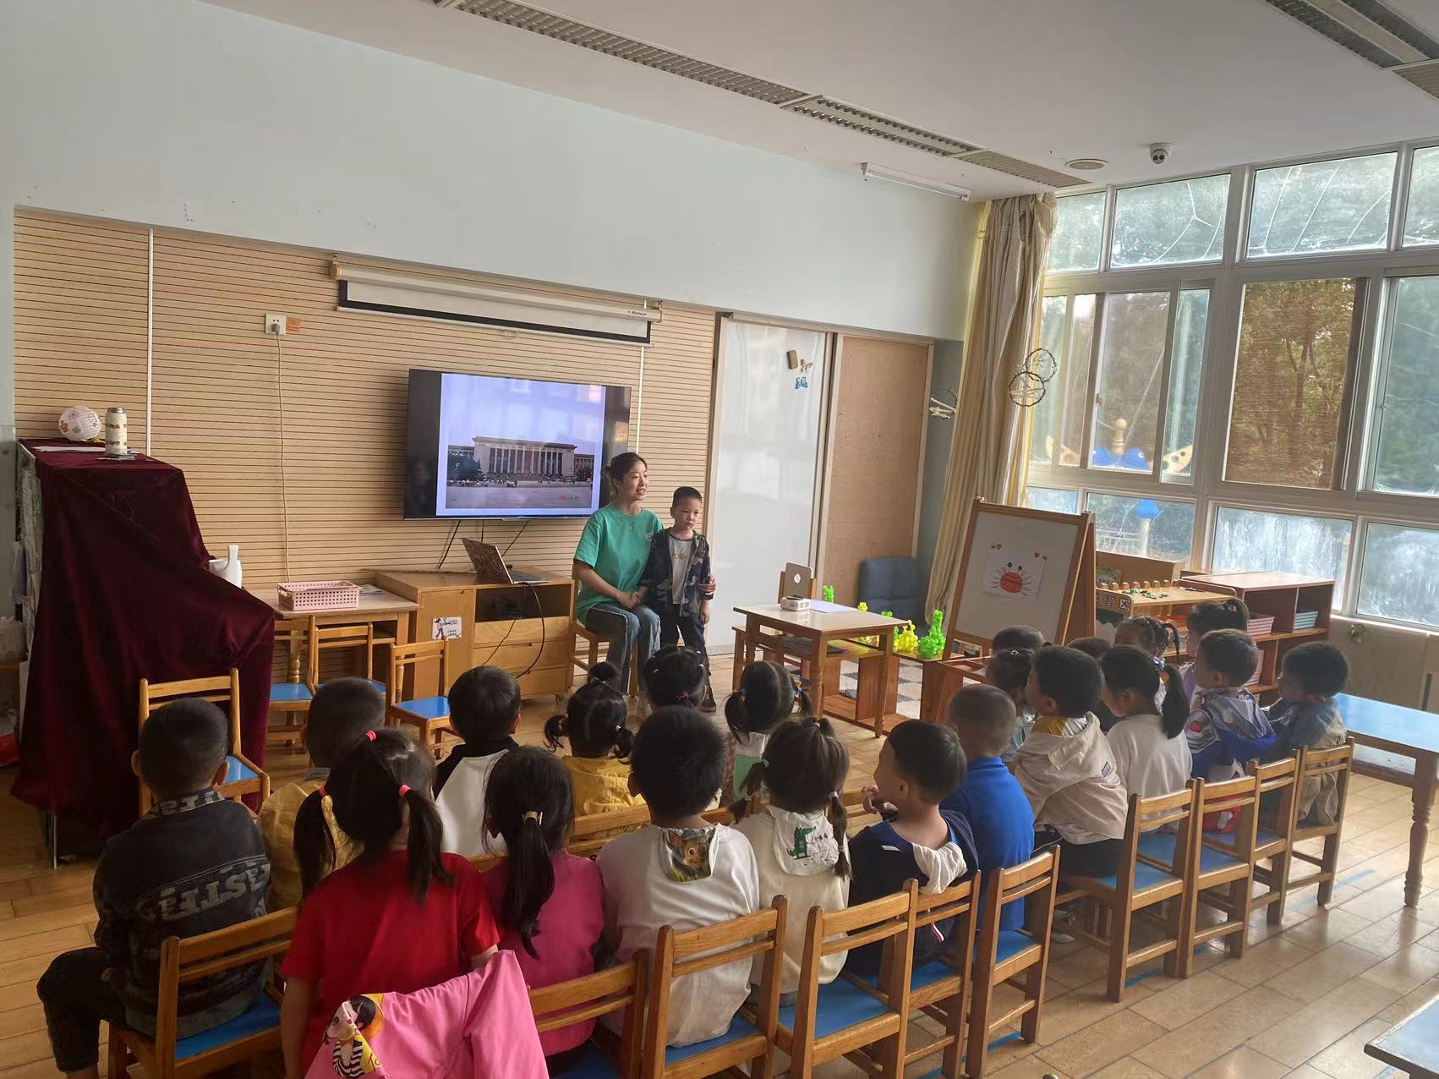
其中知道北京是祖国的首都，是国家领导人工作的地方并能够了解北京的的一些名胜古迹的幼儿有：陈盼、李宇涵、穆永泽、张砚钧、蒋绍文、贾清晨、叶歆雅、郑雅姝、朱姝妍、柳晨熙、徐梓嘉、陈晓蕊、缪欣妍、金栩萌、王钧逸、周扬、高文浩、任伊桐、杨芷若、唐锦轩、万灵杰、方雅颂。

区域游戏情况：
今天游戏中能够积极参与区域的幼儿有：陈盼、李宇涵、穆永泽、张砚钧、蒋绍文、贾清晨、叶歆雅、郑雅姝、朱姝妍、柳晨熙、徐梓嘉、陈晓蕊、缪欣妍、金栩萌、王钧逸、周扬、高文浩、任伊桐、杨芷若、唐锦轩、万灵杰、方雅颂。

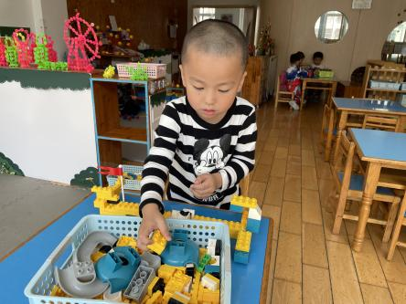  桌面建构：陈盼 | 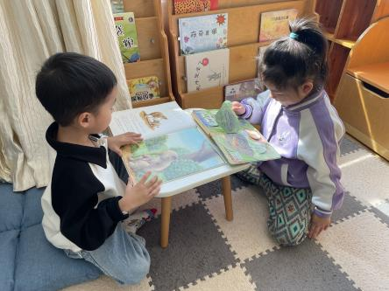  图书区：李宇涵、任伊桐 | 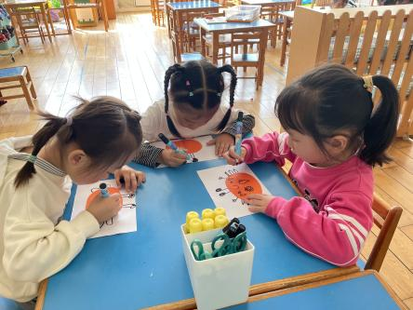  美工区：方雅颂、贾清晨、陈晓蕊
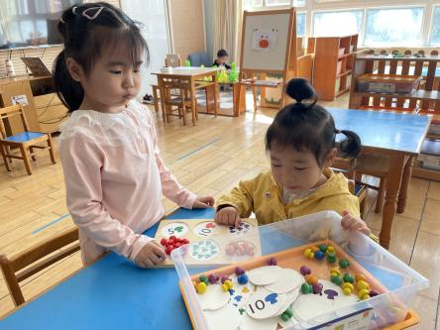  益智区：缪欣妍、金栩萌 | 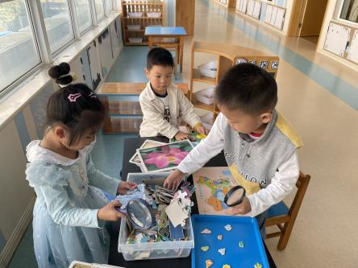  科探区：叶歆雅、周扬、张砚钧 | 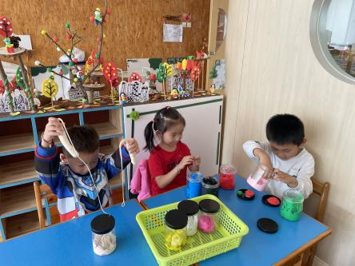  美工区：万灵杰、朱姝妍、徐梓嘉
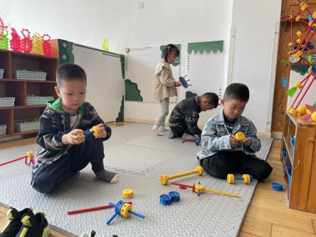  万能工匠：蒋绍文、高文浩 | 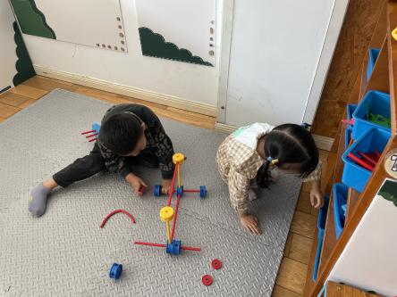  万能工匠：唐锦轩、郑雅姝 | 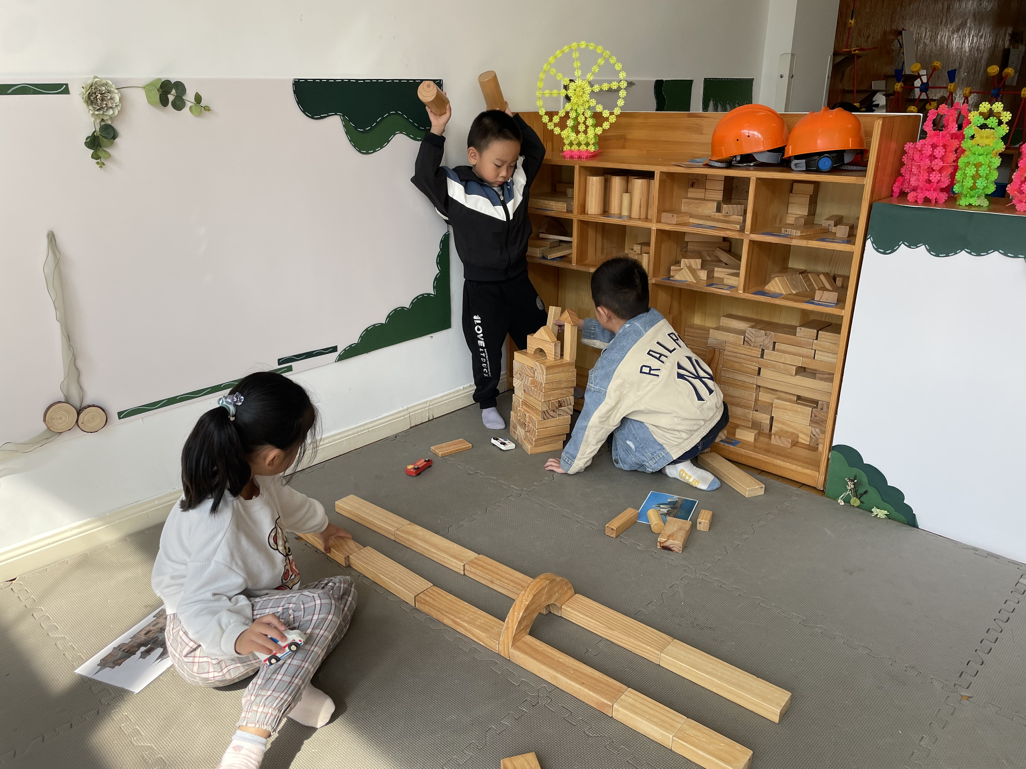  建构区：杨芷若、王钧逸、穆永泽

午餐情况：
今天的午餐是红豆饭、土豆炖牛肉、毛白菜炒油面筋和鸽子三鲜汤。
餐前各小组幼儿有序如厕、洗手、开好大炮，做好餐前准备。洗好手后小朋友开好大炮有序排好队自主端饭菜。所有的幼儿都能两只小手端住碗，并有序的行径。
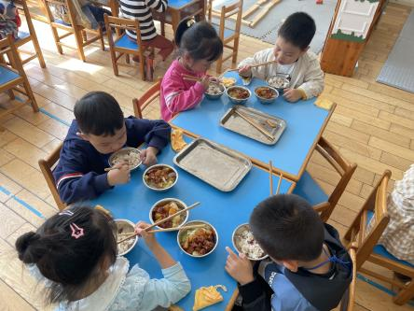 | 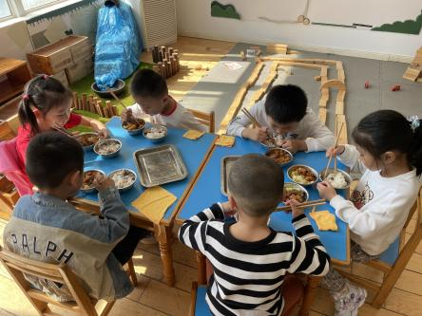 | 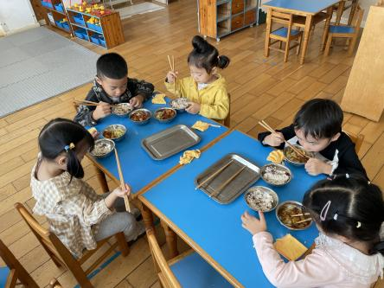
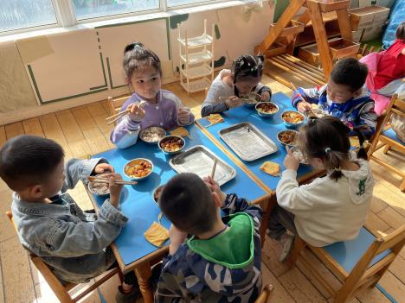
午餐时，随着舒缓柔和的轻音乐，幼儿用正确的姿势午餐小脚放在桌子下面，身体朝向桌子一手扶碗一手拿勺。安静的进餐，知道一口饭一口菜，举手添汤；餐后自主送碗勺后自主拿取苹果，苹果吃完洗手漱口擦嘴巴做好餐后卫生管理。
自主进餐并光盘行动的幼儿有：陈盼、李宇涵、穆永泽、张砚钧、蒋绍文、贾清晨、叶歆雅、郑雅姝、朱姝妍、柳晨熙、徐梓嘉、陈晓蕊、缪欣妍、金栩萌、王钧逸、周扬、高文浩、任伊桐、杨芷若、唐锦轩、万灵杰、方雅颂。
进餐速度时间较长的幼儿有：金栩萌、柳晨熙。

午睡情况：
散步后孩子们主动塞好小椅子自主如厕，进入午睡室后主动将鞋子摆整齐，放在指定的位置。今天21位幼儿听完睡前故事在12点30分左右进入睡眠的状态分别是：陈盼、李宇涵、穆永泽、张砚钧、蒋绍文、贾清晨、叶歆雅、郑雅姝、朱姝妍、柳晨熙、徐梓嘉、陈晓蕊、缪欣妍、金栩萌、王钧逸、周扬、高文浩、杨芷若、唐锦轩、万灵杰、方雅颂。
睡前能自主尝试盖被子的幼儿有：陈盼、李宇涵、穆永泽、张砚钧、蒋绍文、贾清晨、叶歆雅、郑雅姝、朱姝妍、柳晨熙、徐梓嘉、陈晓蕊、缪欣妍、金栩萌、王钧逸、周扬、高文浩、任伊桐、杨芷若、唐锦轩、万灵杰、方雅颂。

老师的话：
1.网络安全专题教育平台已上线，请未完成的家长和孩子一起及时完成，感谢您的配合与支持！

